1. Bước 1 — Phân tích Use Case & xác định UI Element

Actor
Khách hàng đã mua sản phẩm

Bảng ánh xạ hành động → UI
Hành động của khách hàng | UI Element cần dùng | Giải thích
Chọn số sao từ 1–5 | Rating / Star Rating | Cho phép khách hàng chọn mức đánh giá từ 1 đến 5 sao
Nhập tiêu đề ngắn | Text Field / Input | Cho phép khách hàng nhập tiêu đề đánh giá
Ngoài ra cần có:
- Button: Viết đánh giá
- Button: Gửi đánh giá
- Thông báo: Gửi đánh giá thành công

2. Bước 2 — Wireframe khung 1: Form "Viết đánh giá"
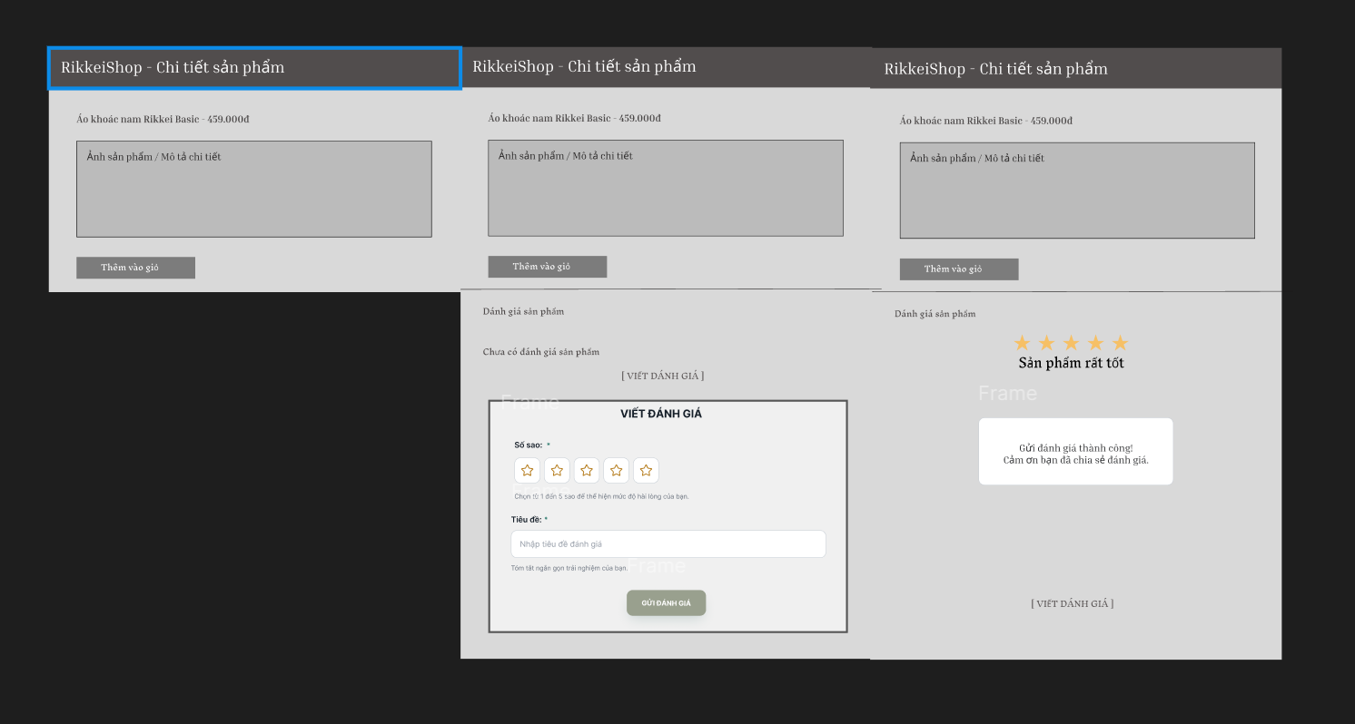

https://www.figma.com/design/ctUmXlmmxPVbVAEjubR4ZG/Sans-titre?node-id=0-1&t=2aEzWerrfiX6t1Vn-1

